ARQUITECTURA DEL SISTEMA

Plataforma Digital de Micropréstamos para la Región San Martín
Nombre provisional del proyecto: San Martin Finanzas
Nombre comercial de la plataforma: San Martin Finanzas
Versión del documento: 1.0
Fecha de elaboración: 15/08/2026
Promotor e inversionista: Ing. Ronal Ríos Romero
Product Owner y Scrum Master: Carlos Humberto Gonzales
Developer y responsable técnico: Leonardo Jesús Gonzales

1. Propósito y alcance
Define el contexto, los contenedores y el despliegue del MVP regional. La arquitectura es una línea base portable y verificable: identifica responsabilidades, límites de confianza, escenarios de calidad y decisiones, sin seleccionar proveedores externos definitivos ni autorizar producción.

Clasificación del contenido
Categoría | Tratamiento
Hecho heredado | Requisito, regla, alcance o decisión ya documentada en las fases 1 a 4.
Decisión de diseño | Línea base técnica adoptada para el MVP y modificable mediante ADR controlado.
Hipótesis | Supuesto que requiere evidencia durante desarrollo, prueba o piloto.
Validación pendiente | Materia que debe aprobar el especialista competente antes de producción o dinero real.

3. Decisiones rectoras
- Monolito modular para reducir complejidad operativa del equipo pequeño y conservar límites funcionales claros.
- Frontend Next.js y API Spring Boot bajo el mismo origen lógico; sesión revocable en servidor y cookie Secure, HttpOnly y SameSite.
- PostgreSQL conserva datos transaccionales y metadatos; documentos residen en almacenamiento S3 compatible. MinIO solo en desarrollo local.
- Despliegue Docker portable, base administrada, secretos externos a imágenes y observabilidad basada en estándares.
- No forman parte de la línea base: microservicios, Kubernetes, Redis, Kafka, RabbitMQ, JWT propio u OAuth2/OIDC.

4. Contexto y sistemas externos
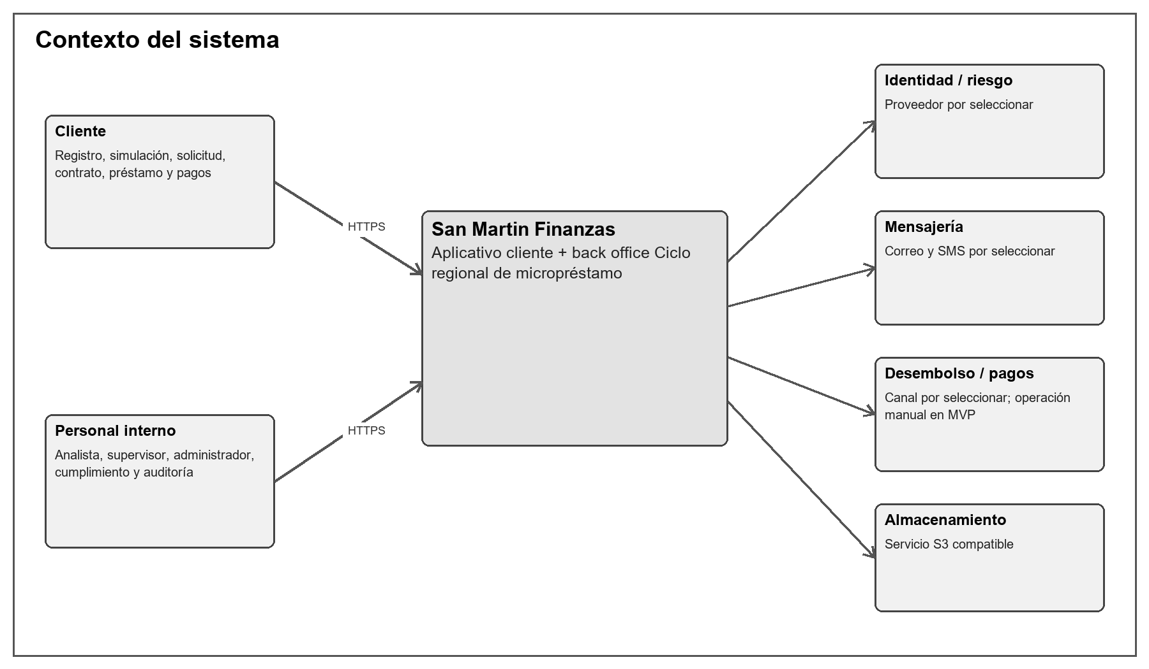
Figura 1. Contexto y dependencias externas pendientes de selección.
Actor/sistema | Interés o responsabilidad | Datos intercambiados | Decisión pendiente
Cliente regional | Solicitar y administrar su micropréstamo | Identidad, economía, contrato, préstamo y pagos | Validar recorridos y accesibilidad
Analista/supervisor | Evaluar, decidir, controlar excepciones | Expediente, motivos, evidencias | Matriz final de permisos
Administración/cumplimiento/auditoría | Gobernar parámetros, controles y evidencia | Roles, KYC/PEP, auditoría, reportes | Responsables y segregación
Proveedor de identidad/riesgo | Validaciones externas | Datos mínimos y referencias | Proveedor, base legal y SLA
Mensajería | Correo/SMS transaccional | Destino, plantilla, estado | Proveedor y conservación
Canal de desembolso/pago | Confirmaciones monetarias | Referencia, monto, estado | Proceso piloto y conciliación
S3 compatible | Custodia de documentos | Objetos cifrados, hash y metadatos mínimos | Proveedor y residencia

5. Contenedores
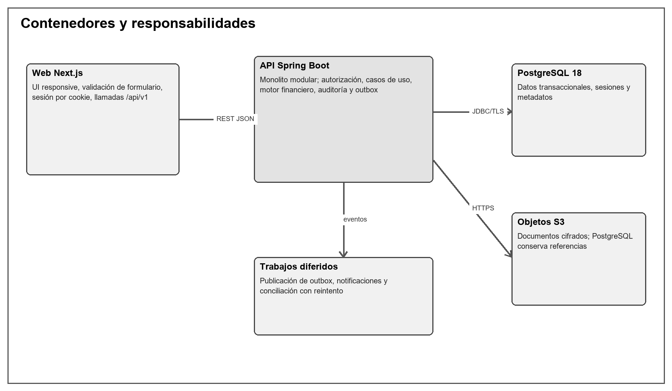
Figura 2. Contenedores lógicos del MVP.
Contenedor | Tecnología base | Responsabilidad | No responsabilidad
Web | Next.js 16, React 19, TypeScript 5.9, Node 24 LTS | Presentación, navegación, validación de experiencia, accesibilidad y consumo de API. | No decide crédito ni recalcula saldos como fuente oficial.
API | Java 25, Spring Boot 4.1, Spring Modulith 2.1 | Casos de uso, autorización, reglas, motor financiero, auditoría e integraciones. | No expone DB ni objetos directamente sin autorización.
Base transaccional | PostgreSQL 18 + Flyway 13 | Integridad, concurrencia, sesiones, estados, dinero y metadatos. | No almacena binarios documentales.
Objetos | S3 compatible; MinIO solo local | Versiones documentales cifradas y recuperables. | No contiene decisiones sin referencia transaccional.
Procesamiento diferido | Outbox + ejecutor interno | Notificaciones, reintentos y adaptadores sin perder atomicidad. | No es broker distribuido ni microservicio.

6. Despliegue, ambientes y confianza
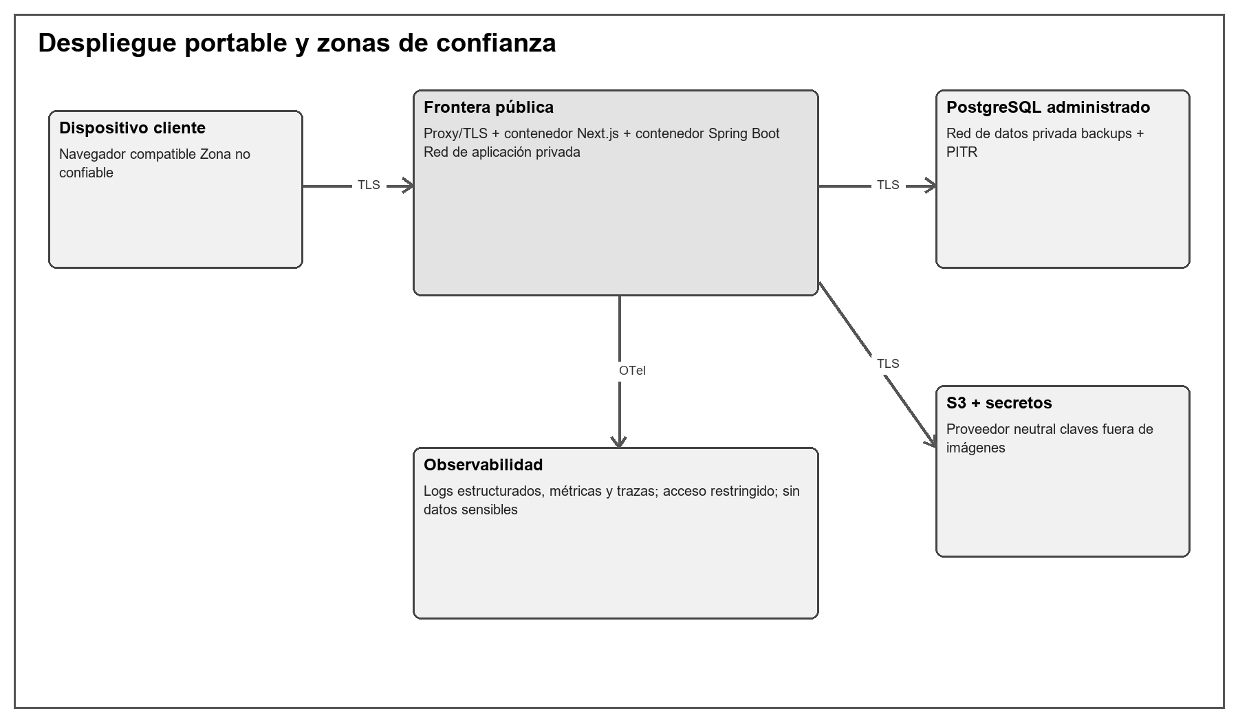
Figura 3. Despliegue portable y zonas de confianza.
Ambiente | Datos | Propósito | Controles mínimos
Local | Sintéticos | Desarrollo individual con Docker Compose y MinIO | Secretos locales no versionados; migraciones reproducibles
Pruebas | Sintéticos | Integración, seguridad, rendimiento y recuperación | Aislado; datos reiniciables; acceso de equipo
Demostración | Sintéticos curados | Sprint Review y flujo integral | Sin dinero real; evidencia y versión identificables
Preproducción | Anonimizados/sintéticos | Validación operativa final | Configuración equivalente; pruebas de restore
Producción | Reales solo tras autorizaciones | Piloto regional controlado | PostgreSQL administrado, S3, gestor de secretos, monitoreo y respuesta

7. Escenarios de calidad
ID | Estímulo y contexto | Respuesta medible | Trazabilidad
QA-001 | Cliente consulta o simula en carga normal | p95 <= 2 s en consultas y <= 3 s en operaciones objetivo, excluyendo proveedor externo | RNF-017,018; PBI-016
QA-002 | Reintento de solicitud, contrato, desembolso o pago | Misma clave devuelve resultado compatible y no duplica efecto | RNF-015,027; PBI-019,036,037,041
QA-003 | Falla tras confirmar DB antes de notificar | Outbox conserva evento y reintenta sin perder ni duplicar el negocio | RNF-010,020
QA-004 | Pérdida del servicio o DB | Restauración objetivo RPO <= 1 h y RTO <= 4 h, sujeto a prueba | RNF-019 a 021
QA-005 | Acceso interno no autorizado | Denegar por defecto, registrar intento y no filtrar datos | RNF-001 a 011
QA-006 | Conexión móvil intermitente | Borrador recuperable y envío idempotente; no doble solicitud | RNF-023; PBI-021
QA-007 | Cálculo financiero patrón | Mismo resultado al céntimo, cuadratura y versión de parámetros | RNF-014,027; RN-036 a 038
QA-008 | Pausa de originación | Bloquea nuevas originaciones, mantiene pagos, atención y documentos | RN-034,035; PBI-047

8. Continuidad y operación
- Backups automáticos, recuperación a un punto en el tiempo y copia de objetos con versionado; prueba de restauración antes del piloto.
- Despliegue reemplazable con migraciones Flyway hacia adelante; reversa aplicativa o migración compensatoria, nunca edición manual silenciosa.
- Health checks separados para vivacidad y preparación; degradación controlada cuando un proveedor externo no responde.
- Objetivos de disponibilidad, RPO y RTO son compromisos preliminares sujetos a costo, proveedor y prueba.

9. Riesgos y ADR
ADR | Decisión | Motivo | Consecuencia / disparador de revisión
ADR-001 | Monolito modular | Equipo pequeño y dominio aún en validación | Revisar solo con evidencia de escalado/equipos independientes
ADR-002 | Sesión servidor + cookie | Revocación inmediata y cliente web propio | Evaluar OIDC si aparece ecosistema externo
ADR-003 | PostgreSQL + S3 | Consistencia transaccional y binarios fuera de DB | Validar proveedor, cifrado y residencia
ADR-004 | Outbox interno | Atomicidad sin broker distribuido | Evaluar broker si volumen o desacoplamiento lo justifican
ADR-005 | Docker portable | Neutralidad y reproducibilidad | No implica Kubernetes
ADR-006 | Mismo origen lógico | Simplifica cookies/CSRF/CORS | Revisar ante canales externos
ADR-007 | UTC + America/Lima | Instantes inequívocos y reglas locales | Probar cierres, vencimientos y horario legal

10. Validaciones pendientes
Materia | Responsable | Antes de
Proveedor/flujo KYC, PEP y riesgo | Legal y cumplimiento | Dinero real
Proveedor de desembolso, pagos y conciliación | Finanzas, contabilidad y operaciones | Piloto real
Residencia, cifrado, retención y borrado | Legal, privacidad y seguridad | Producción
SLA, capacidad, RPO/RTO y costos | Responsable técnico e inversionista | Contratación de infraestructura
Parámetros financieros y documentos contractuales | Financiero, abogado y contador | Oferta real

Fuentes
- Guía Maestra de Documentación de San Martín Finanzas; Plan de Desarrollo y Entregas del MVP; documentos oficiales 1 al 16.
- Oracle. Java SE Support Roadmap (Java 25 LTS): https://www.oracle.com/asean/java/technologies/java-se-support-roadmap.html
- Spring. Spring Boot 4.1 system requirements y referencia: https://docs.spring.io/spring-boot/system-requirements.html y https://docs.spring.io/spring-boot/index.html
- Spring. Spring Modulith 2.1 reference: https://docs.spring.io/spring-modulith/reference/index.html
- Spring Security. Session Management: https://docs.spring.io/spring-security/reference/servlet/authentication/session-management.html
- PostgreSQL Global Development Group. Versioning Policy: https://www.postgresql.org/support/versioning/
- Redgate. Flyway Supported Database Versions: https://documentation.red-gate.com/fd/supported-database-versions-143754067.html
- Vercel. Next.js installation and system requirements: https://nextjs.org/docs/app/getting-started/installation
- OpenJS Foundation. Node.js releases: https://nodejs.org/en/about/previous-releases
- OpenAPI Initiative. OpenAPI Specification 3.1.2: https://spec.openapis.org/oas/v3.1.2.html
- IETF. RFC 9457, Problem Details for HTTP APIs: https://www.rfc-editor.org/rfc/rfc9457.html
- OWASP. ASVS 5.0.0: https://owasp.org/www-project-application-security-verification-standard/

